系 列 推 荐

当植物学家开始创作侦探小说
柯普姐妹探案记(Kopp Sisters)

作者简介：

艾米·斯图尔特（Amy Stewart）是一名优秀的作家，她有六部描写自然界的惊险与美好的作品，其中四本，《醉酒的植物学家》（The Drunken Botanist）, 《邪恶的布格斯》（Wicked Bugs）, 《恶魔植物》（Wicked Plants）, 《花海加利福尼亚》（Flower Confidential）是《纽约时报》（New York Times）畅销书。斯图尔特生活在加利福尼亚州尤里卡。在那里她与丈夫一起开了一家复古书店，名叫“尤里卡书店”（Eureka Books），还在后院养了一群不守规矩的母鸡。她最近几年都在努力研究世界各地的酿酒厂、葡萄酒厂和酒吧，为之前的新书《醉酒的植物学家》（The Drunken Botanist）收集资料。

她曾为《纽约时报》（New York Times）、《华盛顿邮报》（Washington Post）以及其他报纸杂志撰稿，还经常出现在国家公共广播（National Public Radio）、CBS早安周末（CBS Sunday Morning）中，仅有一次参与了TLC的电视节目蛋糕老板（TLC's Cake Boss）。斯图尔特接受了国家艺术奖学金的资助，并获得了美国园艺学会图书奖（the American Horticulture Society's Book Award）和加利福尼亚园艺学会作者奖 (California Horticultural Society Writer's Award)。


中文书名：《枪手女孩》
英文书名：GIRL WAITS WITH GUN（Kopp Sisters book 1）
作 者：Amy Stewart
出 版 社：Houghton Mifflin Harcourt
代理公司：Tessler/ANA/ Claire Qiao
出版时间：2015年9月
代理地区：中国大陆、台湾
页 数：416页
审读资料：电子稿
类 型：侦探推理小说
·巴诺书店推荐“继哈珀·李新书之后最值得期待的7部作品”之一！
http://www.barnesandnoble.com/blog/7-big-2015-releases-to-look-forward-to-now-that-go-set-a-watchman-is-here/

内容简介：

这是这一系列七部作品的第一本，这部具有历史色彩的侦探小说将故事的开始设定在了19世纪早期。斯图尔特（Stewart）在这部作品中对当时的历史细节进行了细无巨细得还原，讲述了早期在执法系统，成为警察的女性之一的康斯坦斯·柯普（Constance Kopp）的故事。康斯坦斯，35岁，未婚，她对自己静如湖水的生活感到乏味无力，于是将自己变成出色的警探惩治犯罪。

1914年的新泽西州帕特森市，街上每天都在上演汽车和马车的冲撞事件。当一辆失去控制的汽车冲向康斯坦斯、诺尔玛（Norma）、弗勒莱特·柯普（Fleurette Kopp）驾驶的马车时，他们三人的命运也因此永远改变。康斯坦斯作为其中最年长的人，想要为他们的损失争取赔偿，但很快她变认识到了她是在和一个疯子做交易。亨利·考夫曼（Henry Kaufman），丝绸制造商，酗酒，有一群危险地朋友。不久，柯普的家就被围攻了。姐妹们遇到了纵火、绑架、被卖为娼妓等各种威胁。砖头从窗户飞进来，深夜楼下有枪击的声音。

即使是州长本人也无法解决这个案子。他给柯普她们提供了左轮手枪，在她们的房子周围安排了警察保护，默许了康斯坦斯追捕考夫曼的私人行动。在追捕考夫曼的过程中，康斯坦斯发现自己被拉入了一个地下的黑暗世界，这里有被虐待的工人、失踪的孩子，以及其他肮脏交易。她帮助另一个女人走出困境，这也迫使她重新面对自己的过去，想象她自己和她的姐妹们可以有一个不一样的未来。在那次事故之前，康斯坦斯只是一个35岁的无聊女人，和她得姐妹们一起生活在家乡新泽西州的乡下，陷入了一种她本不想要却又无法逃脱的生活中。但是这一分钟，康斯坦斯手中拿着枪，她听到了自己内心的声音。

《枪手女孩》（Girl Waits With Gun）以著名的帕特森丝绸事件为背景，所记叙的事情都有其真实性。这本是这一系列小说中的第一本。本系列小说以康斯坦斯、诺尔玛、弗勒莱特·柯普的真实惊险经历为基础创作。作者收集了当时的新闻报道、法院文件、宗谱档案、信件、照片等众多资料，这些资料使得故事中保存了历史的真实性。这系列故事所讲述的柯普姐妹们所经历的长期而令人无法忘记的抗争，时至今日都是值得放到全国新闻的头条去报道的故事。

与亨利·考夫曼斗争的故事，开启了柯普姐妹们生命中抗击犯罪、解开神秘事件的大门。在这次事件之后的15年中，康斯坦斯成为了首位女性代理州长，她在第一次世界大战中从事情报工作，在19世纪20年代和她的姐妹们开了一间私人侦探所，所有这些都将在本系列之后的书中展开。

媒体评价：

艾米·斯图尔特的非虚构作品非常棒，但与此相比，她的虚构作品更加精彩。这部小说是一场充满智慧且滑稽幽默的冒险，十分触动人心。作者塑造了几个很有力量又令人印象深刻地女性角色，是我近几年很少读到的优秀作品。小说以真实故事为基础，这使它更加有趣。
当你跟随柯普姐妹们进入一场近似真实（其实多数情节是真实的）的故事中时，你将读到暴力、勇气、倔强、谋略，还有——黑手党。我喜欢这本书中以欢乐得历史口吻讲述的每一页。
----伊丽莎白·吉尔伯特（Elizabeth Gilbert），《一辈子做女孩》（EAT, PRAY, LOVE）作者

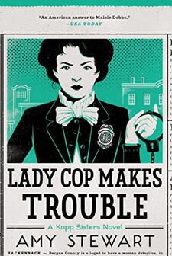
中文书名：《惹麻烦的女警》
英文书名：LADY COP MAKES TROUBLE（Kopp Sisters book 2）
作 者：Amy Stewart
出 版 社：Houghton Mifflin Harcourt
代理公司：Tessler/ANA/ Claire Qiao
出版时间：2018年9月
代理地区：中国大陆、台湾
页 数：320页
审读资料：电子稿
类 型：侦探推理小说

内容简介：

畅销书《持枪等候的女孩》（GIRL WAITS WITH GUN）的作者这一次又为我们带来一个有关充满魅力、活力，令人过目不忘的柯普姐妹的冒险故事。

康斯坦丝·柯普在《持枪等候的女孩》里击败（并逮捕）了一个残酷无情的丝绸厂厂长和他的打手们，成为了一名副治安官。她向世人证明了自己是一个吓不怕，打不倒，勇往直前的人。但是，当一个讲德语的骗子用诡计威胁了她在新生活的中的位置和她对新生活的希望，还危及到她尊敬的西斯（Heath）警长时，康斯坦丝或许遇到了一个巨大的困难。

在《惹麻烦的女警》中，康斯坦斯在纽约市和新泽西州的街道上四处活跃——追踪受害者，追踪线索，与女记者和律师结交朋友。她的姐妹诺玛（Norma）和弗莱雷特（Fleurette）也不断地鼓励着她，启发着她。这就是她们的生活，她们既不是为了战争而训练出来的鸽子，也不是在舞台上煽动人生梦想的演员。

《惹麻烦的女警》是一个根据真实故事改编的小说，它向众多热情的读者们介绍了康斯坦丝·柯普和她迷人且坚定的姐妹们。读者们一定会被这个系列的第二部小说中令人惊艳、可读性极强的女性生活所震撼。康斯坦丝·柯普一直走自己的路，坚定不移地对付邪恶的犯罪和凶残的犯罪分子。

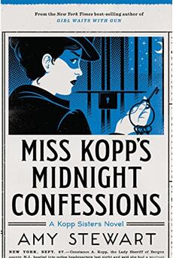
中文书名：《柯普小姐的午夜忏悔》
英文书名：MISS KOPP’S MIDNIGHT CONFESSIONS（Kopp Sisters book 3）
作 者：Amy Stewart
出 版 社：Houghton Mifflin Harcourt
代理公司：Tessler/ANA/ Claire Qiao
出版时间：2017年9月
代理地区：中国大陆、台湾
页 数：384页
审读资料：电子稿
类 型：侦探推理小说

内容简介：
畅销小说《持枪等候的女孩》和《惹麻烦的女警》的作者艾米·斯图尔特在系列的第三部小说中继续讲述了康斯坦丝·柯普的非凡旅程，她有一次带领读者走进柯普姐妹被人遗忘却令人难以置信的真实生活中。

副治安官康斯坦丝·柯普看到一些年轻女性被关进哈肯萨克监狱，只因有人指控她任性、不可救药和道德堕落。她感到十分愤怒。埃德娜·赫斯蒂斯（Edna Heustis）是一个意志坚定、热爱祖国的姑娘，她离开家去军工厂工作，这样的姑娘当然不属于监狱。十六岁的米妮·戴维斯（Minnie Davis）前途渺茫，离家出走，没什么朋友，但她不应该为这些事感到羞耻，她同样也不属于监狱。但是，1916年的法律和道德就是这样。

康斯坦丝利用她作为副治安官的权利，有时甚至是超过她权限的权力，在没有其他人愿意的情况下，尽量帮助和保护这些女性。但正是她的妹妹弗莱雷特挑战了康斯坦斯相信的事情，迫使她思考自己对年轻女性应该和不应该如何做哪些事的看法。

这个故事发生在第一次世界大战的背景下，作者再次从柯普姐妹的真实故事中汲取灵感。《柯普小姐的午夜忏悔》是一个充满活力、令人不忍释卷的故事，喜欢历史小说和轻松的侦探小说的读者一定会很享受这本小说。

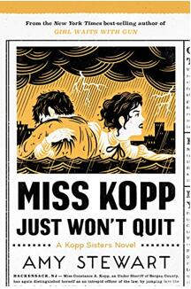
中文书名：《柯普小姐永不放弃》
英文书名：MISS KOPP JUST WON’T QUIT（Kopp Sisters book 4）
作 者：Amy Stewart
出 版 社：Houghton Mifflin Harcourt
代理公司：Tessler/ANA/ Claire Qiao
出版时间：2018年9月
代理地区：中国大陆、台湾
页 数：384页
审读资料：电子稿
类 型：侦探推理小说

内容简介：

在《柯普小姐永不放弃》（Miss Kopp Just Won’t Quit）这本书中，副治安官康斯坦丝·柯普继续为了这个得来不易的工作不辞辛劳地奔波着，在这个系列的第四部小说中，她又遭遇了哪些事情呢？

在这个岗位上工作的头一年，新泽西州的第一位女副治安官康斯坦丝·柯普不仅逮捕了狂暴的犯罪分子，还为被冤枉的女性伸张了正义，并以她的功绩在全国范围内声名鹊起。但在一个暴风雨的夜晚，这一切都崩溃了。

康斯坦丝·柯普在把一个女人送到精神病院的时候，在关于这个女人的故事中发现了一些令人深感不安的地方。在她把一切调查清楚之前，另一个本应被送往这个精神病院的病人挣脱了束缚，试图逃跑。

在这两起案件中，康斯坦丝依照自己本能的行事奔向正义，但是1916年的秋天是选举的时期，任何冲动的行事都会为她和西斯警长招来麻烦，危及到他们的未来。尽管康斯坦丝本人没有参与投票，但她饱受争议的职业生涯，依然使她成为政治攻击的目标。

大受书友会欢迎的艾米·斯图尔特用机智和神韵，再次精彩地勾勒出康斯坦丝·柯普的生活和时代，给我们带来了这个令人难忘，不能随便招惹的女主人公的最新冒险故事，只要还有不正义的事情，柯普小姐的炮火就不会停止。

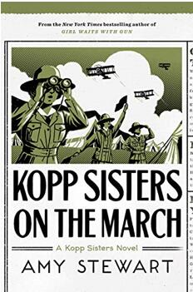
中文书名：《行军的柯普姐妹》
英文书名：KOPP SISTERS ON THE MARCH（Kopp Sisters book 5）
作 者：Amy Stewart
出 版 社：Houghton Mifflin Harcourt
代理公司：Tessler/ANA/ Claire Qiao
出版时间：2019年9月
代理地区：中国大陆、台湾
页 数：368页
审读资料：电子稿
类 型：小说

内容简介：

“在艾米·斯图尔特的这个机智、具有原创性的柯普姐妹系列的第五部中，无论美国是否准备好进入第一次世界大战，姐妹几人都在这段时间里学到了不少军事纪律。”

1917年春天，人们感受到了空气中的变化。美国的女性也在这其中扮演了了不起的角色：她们联合起来为那些想服兵役的女性建立了军事训练营。这些所谓的国家服务学校，对离开了新泽西农场的柯普姐妹们来说是无法抗拒的。

当一场意外降临到女舍监身上时，康斯坦丝不太情愿地接受了监管营地的任务，这让柯普的室友比乌拉·宾福德（Beulah Binford）非常震惊，她正用一个虚假的身份作为自己的掩护，躲开自己过去的丑闻。她这第二次机会会被剥夺吗？在自己的名声变差以后，一个女人的生命还能属于她自己吗？

在《行军的柯普姐妹》中，雪佛兰蔡斯营地的女人们面临着美国陆军部的怀疑，公众的双重标准，还有战争的真正危险。艾米·斯图尔特在这部小说中又一次以其无畏有趣的柯普姐妹的故事揭示了一个鲜为人知的历史时刻。
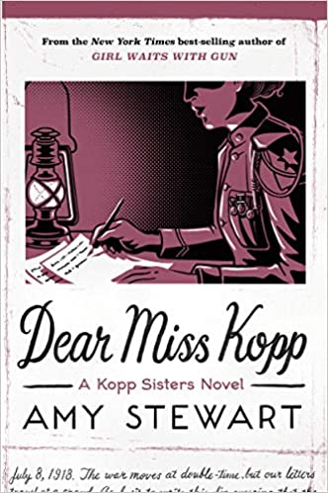
中文书名：《亲爱的柯普女士》
英文书名：DEAR MISS KOPP（Kopp Sisters book 6）
作 者：Amy Stewart
出 版 社：Mariner Books
代理公司：Tessler/ANA/ Claire Qiao
出版时间：2021年1月
代理地区：中国大陆、台湾
页 数：320页
审读资料：电子稿
类 型：小说
亚马逊排名：
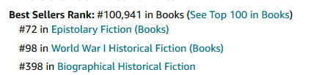

内容简介：

不屈不挠的柯普姐妹因战争而分道扬镳，她们与破坏分子和间谍作斗争，与军队高层协同作战，但她们在战后的生活可能会永远回不到过去了。

美国终于加入了第一次世界大战。柯普姐妹中最年长的康斯坦丝在后方为调查局做情报工作，而最小的妹妹、有抱负的女演员弗莱雷特则在全国各地演出以安慰部队。与此同时，在法国的一处秘密地点，诺玛为陆军通信兵团监督电讯项目。当她的室友----美国野战医院的一名护士被指控偷窃基本医疗用品时，无畏的诺玛开始着手寻找真凶。

这些远在天边的姐妹决心维持她们的家庭纽带，努力让彼此留在自己的生活中。但世界已经发生了不可逆转的变化----姐妹们何时才能再次相聚？

《亲爱的柯普女士》通过书信讲述了一个世纪前真实的女性故事，再次证明“任何以柯普姐妹为主角的小说都将是一次丰富多彩的、令人难忘的冒险”。
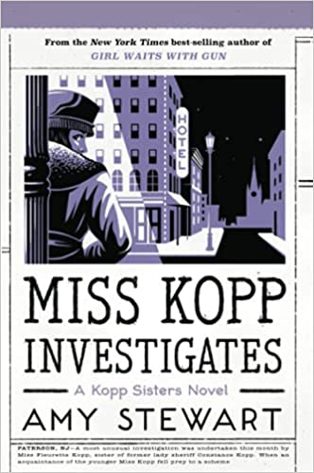
中文书名：《柯普女士的调查》
英文书名：MISS KOPP INVESTIGATES（Kopp Sisters book 7）
作 者：Amy Stewart
出 版 社：Mariner Books
代理公司：Tessler/ANA/ Claire Qiao
出版时间：2021年9月
代理地区：中国大陆、台湾
页 数：304页
审读资料：电子稿
类 型：小说

内容简介：

战后的生活对柯普姐妹来说发生了意想不到的变化，但很快，她们就把自己独特的侦探技能以新的、大胆的方式加以利用。

1919年冬，诺玛从法国被召回，康斯坦丝从华盛顿被召回，弗莱雷特将自己的计划搁置起来，因为姐妹们都要围着她们刚刚丧偶的嫂子和孩子转。四个女人要如何养活自己？

一个偶然的机会为弗莱雷特提供了一个解决方案：为康斯坦丝的一位前同事做秘密的法律工作。她成为一名“专业的共同诉讼人”，在离婚案件中冒充第三者，以便将照片作为证据，促成离婚案。虽然她的深夜任务既刺激又有利可图，但却使她与自己的家人发生了冲突，因为她的家人不会同意这种不光彩的工作。一个客户的可疑行为导致弗莱雷特发现了一个更大的犯罪行为，使她不得不成为一个业余侦探。

在《柯普女士的调查》中，艾米·斯图尔特再次出色地记录了这个时代的女性----她们对未来的雄心，以及对未来的向往。

谢谢您的阅读！
请将反馈信息发至：乔明睿（Claire Qiao）
安德鲁﹒纳伯格联合国际有限公司北京代表处
北京市海淀区中关村大街甲59号中国人民大学文化大厦1705室, 邮编：100872
电话：010-82449026
传真：010-82504200
Email: Claire@nurnberg.com.cn
网址：www.nurnberg.com.cn
微博：http://weibo.com/nurnberg
豆瓣小站：http://site.douban.com/110577/
微信订阅号：ANABJ2002

